软件需求规格说明书

文档修改记录
NO. | 修改后  版本号 | 修改的  页码及条款 | 修改类型、原因及说明 | 修改人 | 审核 | 批准 | 修改生效日期
1 | 1.0 | 全文 | 初始需求文档 | 创建
注：修改类型分为： 创建、新增、修改、删除

目录
1. 文档介绍 5
1.1 文档目的 5
1.2 读者对象 5
1.3 参考文档 5
1.4 术语与缩写解释 5
2. 产品概述 6
2.1产品介绍 6
2.2 产品面向的用户群体 7
2.3 产品范围 7
2.4 产品中的角色 7
2.5产品流程 7
2.6产品框架 9
2.7功能列表 10
3. 产品的功能需求说明 11
3.1科/院级数据总览 11
3.2环节质控 13
3.3终末质控 17
3.4重点病历 20
3.5质控追踪 22
3.6质控报表 25
3.7缺陷修改 26
3.8病历抽查 30
3.9病历打印记录 31
4. 产品的非功能性需求 33
4.1 用户界面需求 33
4.2 软硬件环境需求 33
4.3 产品质量需求 33
4.4 其他需求 34

文档介绍

文档目的
本文档明确定义了对《基于区块链的区域医疗处方业务及监管平台》V1.0的业务需求，包括功能需求和非功能需求，是用户进行系统验收、设计人员进行系统设计和测试人员进行系统测试的主要依据。

读者对象
预期读者 | 阅读建议
项目经理/项目负责人 | 仔细阅读全部内容
系统分析(设计)人员 | 仔细阅读全部内容
软件开发人员 | 仔细阅读全部内容
系统测试人员 | 仔细阅读全部内容
产品维护人员 | 仔细阅读全部内容
医疗机构信息科等相关工作人员 | 仔细阅读全部内容

参考文档
1.唐飞,陈云龙,冯卓. 基于区块链和代理重加密的电子处方共享方案[J]. 计算机科学,2021,48(z1):498-503. DOI:10.11896/jsjkx.201000143.
2. 王建国,李术君. 基于区块链技术的电子处方共享流转模型[J]. 中国数字医学,2021,16(10):52-55. DOI:10.3969/j.issn.1673-7571.2021.10.012.
3. 陈明阳,蔡映雪,陈伽. 基于区块链技术的电子处方研究与设计[J]. 现代计算机,2019(32):81-84. DOI:10.3969/j.issn.1007-1423.2019.32.018.
4. 陈明阳. 基于区块链技术的电子处方研究与应用[D]. 广东:广东工业大学,2020.
5. 魏明月,陈敏,郁嘉波,等基于区块链的互联网医院云药房平台设计和实践[J].2021,24(3):219-222.DOI:10.3969/j.issn.1007-953X.2021.03.002.

术语与缩写解释
缩写、术语 | 解 释
PSP | Prescription Supervision Platform，处方监管平台；
IPFS | 星际文件系统
HIS | 文中指的是公司的HIS系统。

总体概述

产品介绍
1.区块链功能为：
该产品的底层为区块链技术，监管平台为公司提供了区块链操作的一系列完整SDK（参看腾讯区块链文档），无论HIS系统、LIS系统以及之后的元宇宙规划都以此区块链操作SDK为基础来进行区块链的操作。
2.处方监管平台的监管功能有：
通过预先配置规则，从全量处方中筛选问题处方并监管。处方监管的规则包括从处方点评问题类型中筛选可监管规则和自定义规则。
（1）药物用法剂量的监管：
（1）当前处方药剂量>>对应病症，其他处方平均开的药剂量，诊断为问题处方，在系统中生成对应高危风险提示卡片；
（2）抗菌类药物的消耗管控：特殊使用级抗菌药物消耗量及占比过高、住院用特殊使用级抗菌药物患者病原学（合格标本）检查百分率过高，在系统中生成对应中危风险提示卡片；
（2）医保控费监管：
A.年龄限制类收费，如猪肺磷脂注射液仅限新生儿；
- 性别限制类收费，如输卵管超声造影，这类费用仅限女性使用；
- 重复记账类，如抗生素药品明确一次只能开一周的用量，在这一周内不能重复开同类药品；
- 单方复方规则，如某些高价值的中药，不允许以单方形式开具。
违反规定，生成对应高危提示卡片
B.支付范围规则，如注射用重组人凝血因子VIII仅限儿童甲（A）型血友病使用；
- 联合收费规则，通常是耗材与耗材的关联收费，如一次性吸痰包的收取，前提是必须要收取吸痰护理后才能加收；
- 门诊住院单方用药，如双歧杆菌乳杆菌素片仅限门诊使用，住院仅自费可以使用；
违反规定，生成对应中危提示卡片
（3）规则权重的智能分配
-（4）统计信息监管：
A.统计每个医生针对固定的一种病症平均每人开药费用，如果有医生平均费用>>所有医生的平均费用，生成可能风险卡片；
B.统计所有医院住院期间每人平均费用
（5）自定义规则：
系统支持医院、监管部门定制自己的规则，出具需求，我们可以负责开发，在前端页面可以打钩选择需要的规则。
3.处方监管平台主要功能有：
大屏总览。大屏可以看到汇总的数据，主要面向领导视察的时候，一眼看到各个医院风险处方数量、风险等级、医保费用。
处方监管。处方监管页面会有一系列选项卡，展示不同的处方风险：
问题名称 | 问题等级
非合理处方 | 低危
大处方 | 中危
毒麻药处方 | 高危
然后对选项卡可以进行操作：处理或者是删除。点击处理会进入处理流程，点击删除表示这个处方没有问题。
处方处理流程。这个页面是一个流程图，有权限的人员可以进行操作，没有权限人员可以看到处方流转的流程。
处方统计。这个页面有一个统计表格，统计了处方相关信息：
1.根据医院、科室进行分类
2.处方数、医保费用、处方问题数量都有统计

产品面向的用户群体
用户群体 | 详细描述
监管部门 | 实现监管实时性，通过ai提升监管效率
医院医生、药师 | 实时看到处方流转状态
医院领导层 | 辅助最高领导层对医院做整体的把控和决策
第三方医疗相关 | 实现医疗数据共享

产品范围
本产品适用于区域级处方监管工作。

产品流程

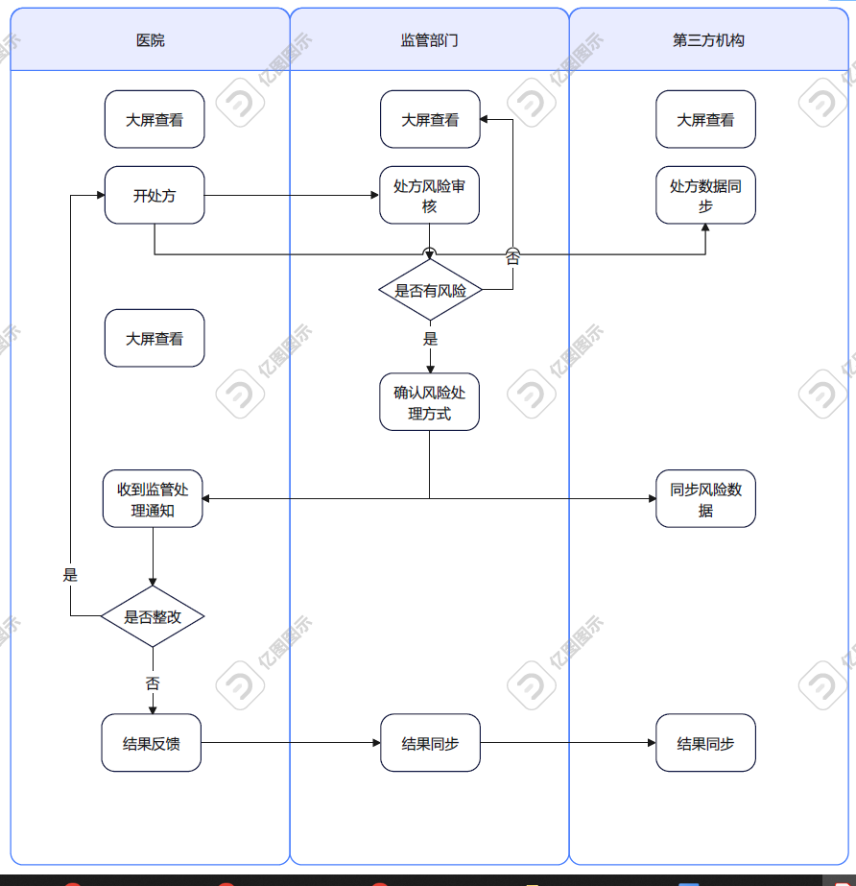
2.5.1流程图

2.5.2名词解释
Peer：一个由成员所有并负责维护的网络实体，对账本进行维护，并通过运行链码容器来对账本进行读写操作。可以被创建、启动、停止、重新配置以及删除，一个节点可以拥有一个或多个账本（Ledgers）和码链（Chaincode）
Invoke：用于调用链码内的函数。客户端应用通过向节点发送交易提案来调用链码。节点会执行链码并向客户端应用返回一个背书提案。客户端应用会收集充足的提案响应来判断是否符合背书策略，之后再将交易结果递交到排序、验证和提交。客户端应用可以选择不提交交易结果。比如，调用只查询账本，通常情况下，客户端应用是不会提交这种只读性交易的，除非基于审计目的，需要记录访问账本的日志。调用包含了通道标识符，调用的链码函数，以及一个包含参数的数组。
初始区块：初始化排序服务的的配置区块，也是链上的第一个区块。
背书策略：定义了通道上必须执行依赖于特定链码的交易的节点，和必要的组合响应（背书）。背书策略可指定特定链码应用交易背书的最小背书节点数、百分比或全部节点。背书策略可以基于应用程序和节点对于抵御（有意无意）不良行为的期望水平来组织管理。提交的交易在被执行节点标记成有效前，必须符合背书策略。
Anchor Peer:锚节点，gossip用来确保在不同组织中的Peer节点能知道彼此，当提交一个包含锚节点更新的配置区块时，Peer 节点会联系锚节点并从它们那里获取该节点知道的所有 Peer 节点的信息。一旦每个组织中至少有一个 Peer 节点已经联系到一个或多个锚节点的话，锚节点就会知道这个通道中的每个 Peer 节点。因为 gossip 通信是不变的，并且 Peer 节点总是会要求告知他们不知道的 Peer 节点，这样就建立起了一个通道成员的通用视图。
Chain:账本的链是交易区块经过哈希连接结构化的交易日志，Peer节点从排序服务收到交易区块，基于背书策略和并发冲突来标注区块的交易为有效或者无效状态，并且将区块追加到peer节点文件系统的哈希链中。

产品框架
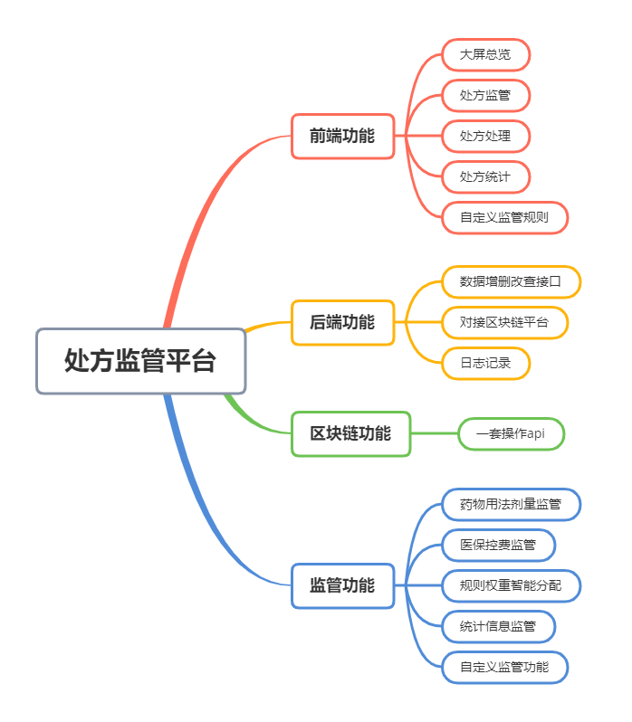

功能列表
功能名称 | 对应模块 | 功能说明 | 备注
前端功能 | 大屏总览 | 展示处方监管数据
前端功能 | 处方监管 | 以选项卡的方式展示有问题的处方，等待处理
前端功能 | 处方处理 | 确认有问题的处方进入处理流程
前端功能 | 处方统计 | 比大屏更加详细的统计，包括导出报表
前端功能 | 自定义监管规则 | 可以配置自己定义的监管规则
后端功能 | 医疗处方知识库 | 展示全院环节质控,终末质控,重点病历，质控追踪各项数据占比
后端功能 | 数据增删改查接口 | 分类进行数据详细展示，质控数据提示+条件筛选+查询+导出等功能
后端功能 | 对接区块链和大数据平台 展示全院环节质控,终末质控,重点病历，质控追踪各项数据占比 | 对数据进行处理，使得两个平台的数据可以统一 | 展示全院环节质控,终末质控,重点病历，质控追踪各项数据占比
后端功能 | 日志记录 展示全院环节质控,终末质控,重点病历，质控追踪各项数据占比 | 记录平台相关操作
区块链功能 | 区块链api | 显示病人个人信息与病历质控流程
区块链功能 | 病人病历记录列表 | 显示病人相关信息的区域，含该病人病历记录与质控追踪，质控记录，病人切换列表，医嘱查看
区块链功能 | 病历质控操作 | 对病历记录进行质控批改的区域，含缺陷批注，缺陷列表，病历显示，质控操作按钮，病历切换等
监管功能 | 平台行为监管 | 监管非法的ip和账号
监管功能 | 平台行为监管 | 监管非法的签名
监管功能 | 合理用药监管 | 处方是否符合文件监管
监管功能 | 合理用药监管 | 用药是否适宜监管
监管功能 | 合理用药监管 | 双签名监管
监管功能 | 合理用药监管 | 重复用药监管
监管功能 | 合理用药监管 | 医保费用监管

产品的功能和需求说明
本子章节具体描述软件必须满足的各种需求，如功能需求、性能需求,质量属性需求、外部接口需求等。

功能说明
处方监管平台分为前端模块、后端模块、区块链模块。

区块链功能：
区块链功能介绍：提供一套可以操作底层区块链的一站式区块链平台
V1.0版本规划：
1.配置三个节点，其中一个节点为监管节点。
2.每日设定一个医院的处方量为500w份，每个处方大小设计约为200B，一天处方所占用储存量为：0.95GB，存储10天的数据为未压缩，占据空间9.5GB，剩余数据压缩存储一年的处方量（压缩效率按照50%计算），占用空间大小为：169GB
3.区块链价格对比：
非fabric：

区块链服务名称 | 所属公司 | 主机规格 | 节点属性 | 是否支持扩容 | 价格（腾讯长安链3节点计算）  BCOS至少需要4个节点
蚂蚁区块链 | 阿里 | 专业版 | 默认4节点，每节点存储容量500G | 否 | 按年购买10w/年
蚂蚁区块链 | 阿里 | 企业版 | 默认4节点生产链，每节点容量6TB，赠送单节点测试链，默认50GB，可扩至600GB | 否 | 可按月购买50w/年
长安链.ChainMaker | 腾讯 | 标准版 | 4核8G 200G磁盘 | 是 | 5.76w/年
长安链.ChainMaker | 腾讯 | 标准版 | 8核16G500G磁盘 | 是 | 8.46144w/年
长安链.ChainMaker | 腾讯 | 标准版 | 16核32G1T磁盘 | 是 | 11.48544w/年
FISCO BCOS | 腾讯 | 企业版 | 至少需要4个节点  8核16G，50G系统盘500G云盘 | 是 | 22.272w/年

Fabric：
区块链服务名称 | 所属公司 | 实例类型 | 主机规格 | 节点属性 | 是否支持扩容 | 价格（腾讯的按3节点算）
Hyperledger Fabric | 阿里 | 联盟 | 基础版 | 100GB | 是，系统自动扩容，每GB 0.00257元，按小时扣费  1.85元/GB/月 | 11.9988w/年
Hyperledger Fabric | 阿里 | 联盟 | 企业版 | 500GB | 是，系统自动扩容，每GB 0.00257元，按小时扣费  1.85元/GB/月 | 47.6388w/年
Hyperledger Fabric | 阿里 | 联盟 | 企业安全版 | 1000GB | 是，系统自动扩容，每GB 0.00257元，按小时扣费  1.85元/GB/月 | 71.6388w/年
Hyperledger Fabric | 阿里 | 组织 | 基础版 | 100GB | 是，系统自动扩容，每GB 0.00257元，按小时扣费  1.85元/GB/月 | 5.9988w/年
Hyperledger Fabric | 阿里 | 组织 | 企业版 | 500GB | 是，系统自动扩容，每GB 0.00257元，按小时扣费  1.85元/GB/月 | 27.2388w/年
Hyperledger Fabric | 阿里 | 组织 | 企业安全版 | 1000GB | 是，系统自动扩容，每GB 0.00257元，按小时扣费  1.85元/GB/月 | 47.6388w/年
Hyperledger Fabric增强版 | 腾讯 | 联盟 | 标准版 | 4核8GB，200GB容量 | 是 | 5.76w/年
Hyperledger Fabric增强版 | 腾讯 | 联盟 | 企业版 | 8核16GB，500GB容量 | 是 | 16.704w/年
Hyperledger Fabric增强版 | 腾讯 | 联盟 | 金融版 | 16核32B，1TB容量 | 仅限金融用户

需求编号 |  | Blockchain001
用例描述 |  | 区块链服务平台
前置条件 |  | 需要购买平台资金
输入 |  | His和中台部当开出处方的时候，需要调用上链接口
事件处理 | 基本流程 | 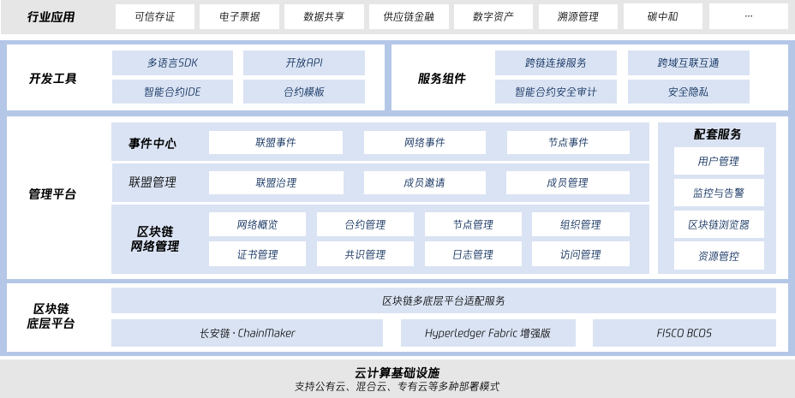  1.由服务方提供蓝色部分内容  2.调用多语言sdk来进行与中台部门数据之间的对接  3.提供了配套的用户管理服务、监控与告警服务  4.提供智能合约ide，方便进行智能合约的开发
事件处理 | 扩展流程
事件处理 | 异常
约束 |  | 推荐使用腾讯云区块链服务TBaaS-Fabric，扩展每个节点每个月约1600  1.云平台支持私有云部署，如果医院有资金和需求可以配置在私有云平台  2.支持硬件加密能力，加密支持绝大部分主流的国密算法和各类国际通用算法，例如 SM1，SM2，SM3，SM4，DES，AES，RSA。  3.可扩展性强，不需要自己进行运维和部署  4.支持数据压缩，不经常使用的数据，在用户和服务端共同认可后，创建压缩点进行压缩，从而减少整体数据的存储空间，降低存储成本，可节省80%的空间。  5.完善的联盟链治理机制
其他说明 |  | 备选方案：阿里云区块链服务，阿里云具有自己的蚂蚁区块链、fabric两种都可以支持本项目。  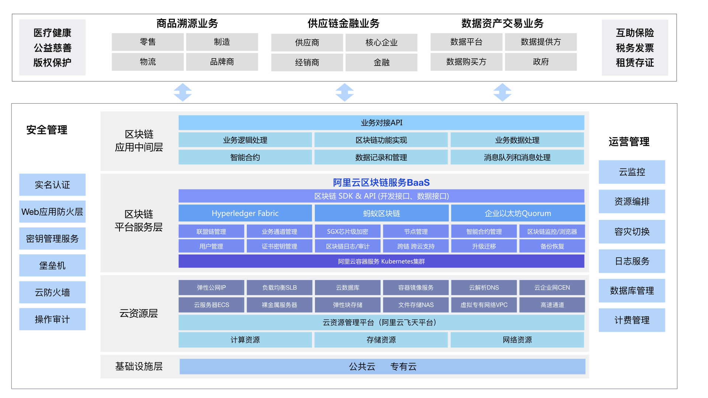  蚂蚁区块链优势：  1.双重权限信任保护  提供双重权限信任保护。第一重，联盟链的可信参与方对该联盟链可见，其它用户对该联盟链不可见；第二重，参与联盟链须提交用户 CA 证书申请并等待审核，通过审核后方可参与联盟链操作。  2.小程序支持  提供支付宝小程序浏览器服务，开发者可以自定义链上数据的结构化展示，通过给支付宝用户授权，便捷地让C端用户查看链上信息。

前端功能：
前端功能介绍:前端拥有大屏、处方监管、处方处理流程、处方统计、自定义监管规则五个页面选项卡。通过五个页面完成与用户的直接交互。

需求编号 |  | PSP001
用例描述 |  | 大屏总览页面
前置条件 |  | 用户拥有此界面的权限
输入 |  | 后端提供数据查询接口
事件处理 | 基本流程 | 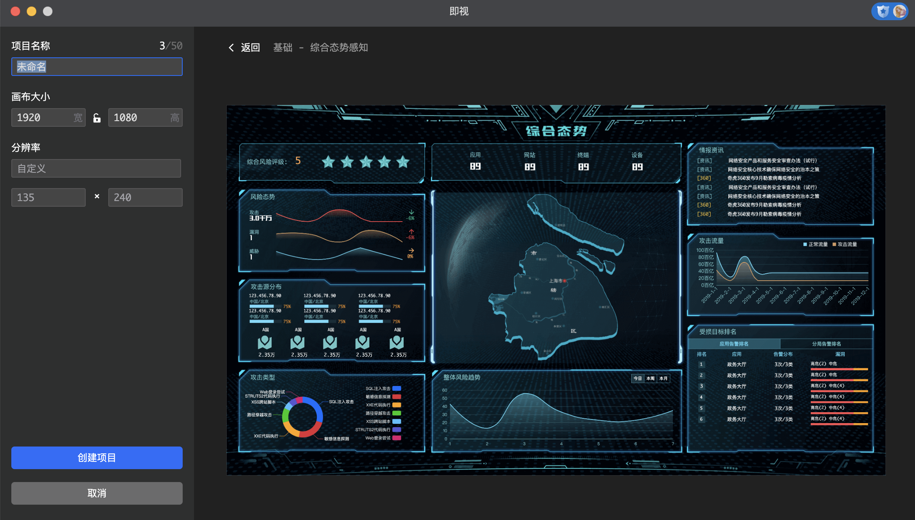  1.统计不合理处方总数  2.展示高危处方top5  3.展示统计数据总数
事件处理 | 扩展流程
事件处理 | 异常
约束 |  | 1.监管人员：监管人员大屏可以看到所有医院的统计数据  2.医院人员：医院人员大屏只能看到当前医院的统计数据  3.第三方机构人员：第三方机构只能看到加密之后的统计数据
其他说明

需求编号 |  | PSP002
用例描述 |  | 处方监管页面
前置条件 |  | 用户拥有此界面的权限
输入 |  | 后端提供数据查询接口
事件处理 | 基本流程 | 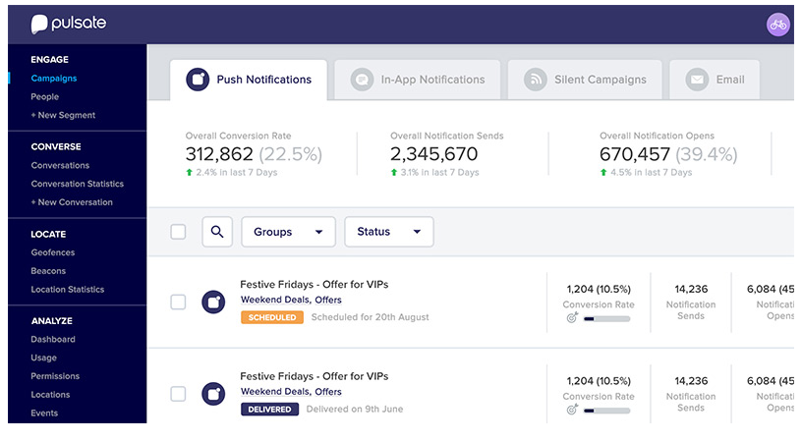  1.整体设计如图，在每一个处方风险上有两个选项可以选择，处理或者是点×，点击处理事件就会进入处理流程，再点击选项卡就会跳转到第三个页面去，点击×号，就会标记为没有风险
事件处理 | 扩展流程
事件处理 | 异常
约束
其他说明

需求编号 |  | PSP003
用例描述 |  | 处方处理流程页面
前置条件 |  | 用户拥有此界面的权限
输入 |  | 后端提供数据查询接口
事件处理 | 基本流程 | 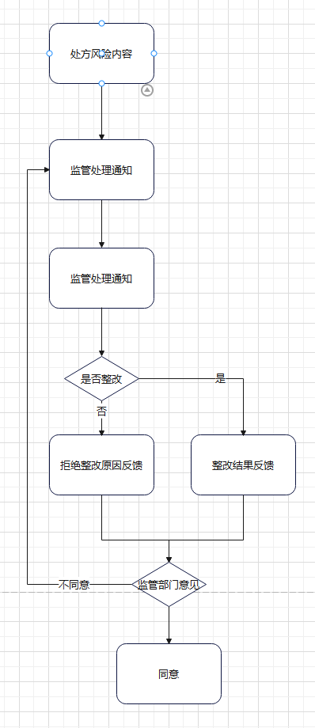  1.流程如图所示，当前所在节点只有对应负责的处理人才有权限处理。
事件处理 | 扩展流程
事件处理 | 异常
约束
其他说明

需求编号 |  | PSP004
用例描述 |  | 处方统计页面
前置条件 |  | 用户拥有此界面的权限
输入 |  | 后端提供数据查询接口
事件处理 | 基本流程 | 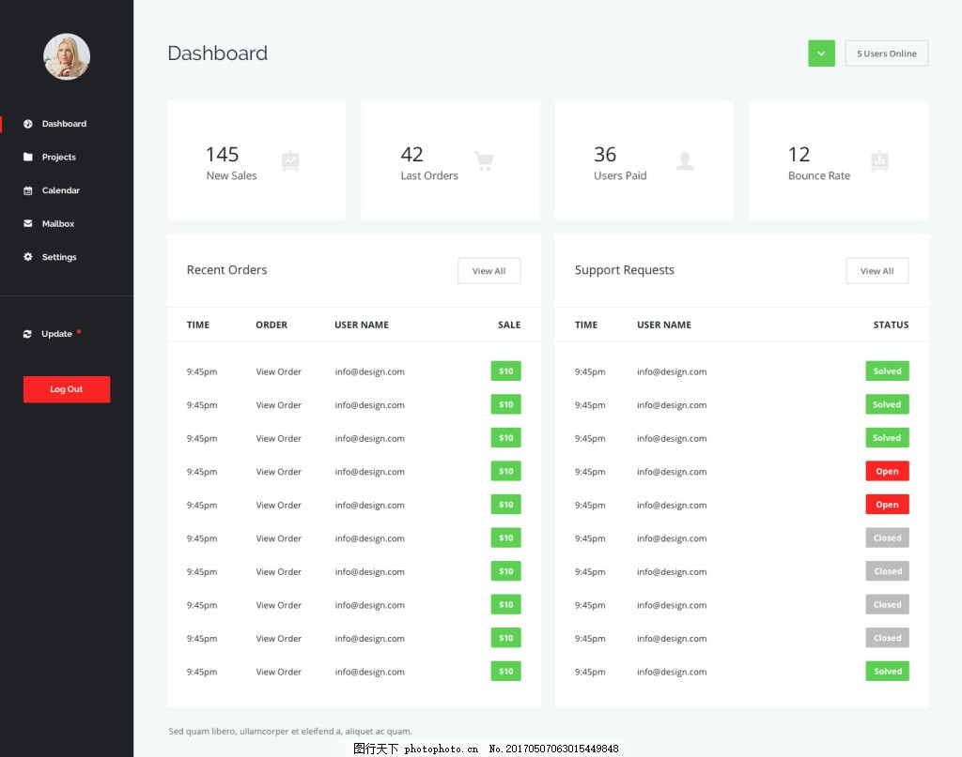  1.整体设计类似如图，统计处方数、医保费用、处方问题数、处方问题比例  2.根据医院、科室、时间分类排序
事件处理 | 扩展流程
事件处理 | 异常
约束
其他说明

需求编号 |  | PSP005
用例描述 |  | 自定义监管规则页面
前置条件 |  | 用户拥有此界面的权限
输入 |  | 后端提供数据查询接口
事件处理 | 基本流程 | 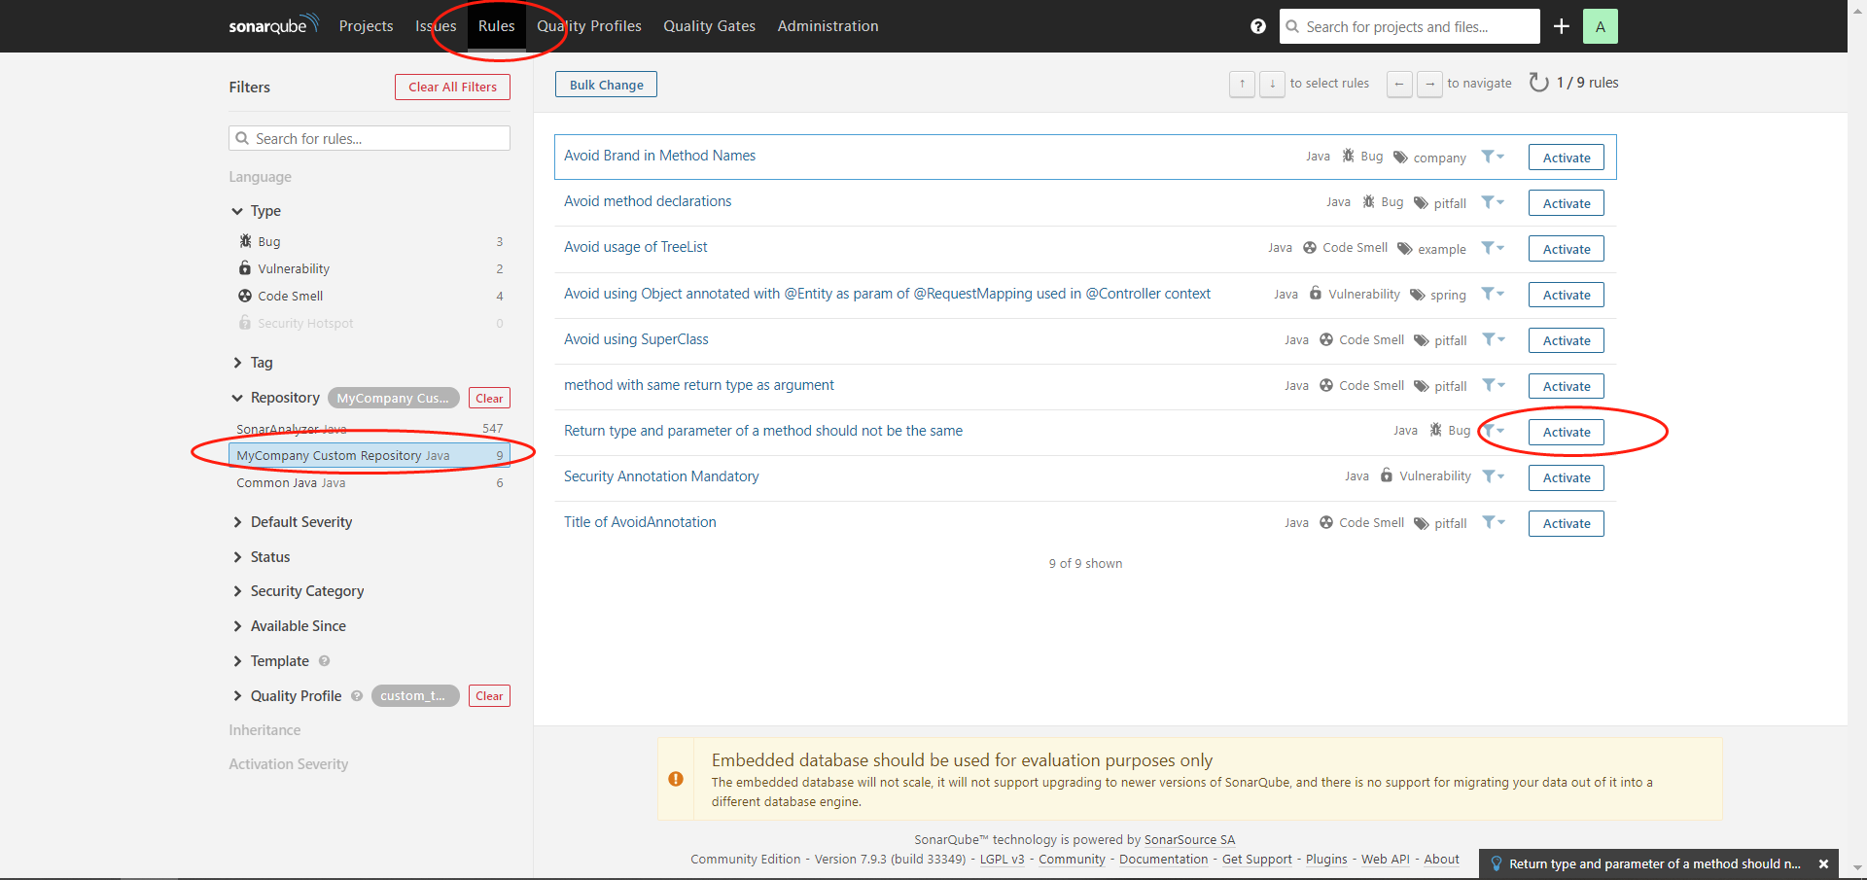  1.整体设计类似如图，规则由监管部门提出需求，我们公司开发人员来完成代码编写，最后上线智能合约，监管人员就可以看到自定义规则了。  2.监管人员可以选择是否启用自定义监管规则
事件处理 | 扩展流程
事件处理 | 异常
约束
其他说明

后端功能：
功能介绍:1.后端模块负责对接区块链平台和中台部大数据平台；
2.后端要协助前端实现需要的数据的增删查改；
需求编号 |  | Back001
用例描述 |  | 对接区块链和大数据平台
前置条件 |  | 中台部提供对应的大数据平台服务
输入 |  | 区块链sdk
事件处理 | 基本流程 | 1.开处方数据生成时候，中台部需要调用数据上链接口（需要具有通用唯一id）  2.监管功能都写为智能合约在区块链上运行  3.查询和导出链上数据，需要有脱敏的智能合约控制，脱敏之后存入中台部大数据系统
事件处理 | 扩展流程
事件处理 | 异常
约束 |  | 1.包装一层应用层在区块链服务提供的SDK基础上  2.上链数据和查询的链上数据满足中台部统一数据要求
其他说明

需求编号 |  | Back002
用例描述 |  | 协助前端实现需要的数据的增删查改
前置条件 |  | 中台部提供对应的大数据平台服务
输入 |  | 区块链sdk
事件处理 | 基本流程 | 1.根据前端需要展示的内容，提供前端需要的数据格式的数据  2.数据来源根据登录的用户，选择不同的数据库
事件处理 | 扩展流程
事件处理 | 异常
约束 |  | 1.监管人员内网登录，使用监管内部数据库  2.医院人员内网登录，使用医院内部数据库  3.第三方人员登录，使用公司中台部大数据平台
其他说明

监管功能：
监管功能以智能合约的形式，在区块链上智能运行，具体功能说明见产品介绍2部分。

产品的非功能性需求

用户界面需求
需求名称 | 详细要求
界面规范 | 简洁大方，便于用户操作
界面布局 | 界面布局合理，颜色搭配协调
风格一致性 | 布局、外观、颜色、操作习惯与公司产品整体保持一致

软硬件环境需求
需求名称 | 详细要求
技术栈 | Java、SpringBoot、Kafka、zookeeper、vue
数据库 | Oracle、MySQL
系统 | Windows Server 2012、Linux

产品质量需求
主要质量属性 | 详细要求
正确性 | 系统满足规格说明，预期功能可实现，数据信息准确一致
健壮性 | 在硬件发生故障、输入的数据无效或操作错误等意外环境下，系统能及时的做出适当响应保证数据不丢失，并有重建系统运行水平及恢复受影响数据的能力
安全性 | 根据用户权限控制访问数据进行操作记录，同时对机密数据进行加密保护，进行IP访问限制
灵活性 | 系统功能模块化，支持灵活配置，减少重复开发量
可扩展性 | 类似组件统一设计，之后需要时只进行微调即可复用
易维护性 | 软件运行发现错误时，能够快速准确的定位、诊断、修改和恢复
成熟性 | 系统故障率应保持在一定水平之下
兼容性 | 可兼容多种第三方接口平台及其他管理软件
可移植性 | 适应性强，易安装部署
可测试性 | 方便进行系统测试

其他需求
4.4.1故障处理要求
数据库支持备份，故在系统出错后可以依靠数据库的还原功能。如能定期定期备份，就算系统崩溃，用户数据也不会丢失或遭到破坏。
4.4.2性能要求
性能指标名称 | 详细要求
防内存泄漏 | 确保无内存泄露和崩溃
响应时间 | 页面间跳转时间≤3秒，精确搜索反馈结果≤1秒

验收准则

区块链功能验收标准
1.可以实现医院数据实时上链，数据上链用时<1s
2.区块链可以实现3-4个节点之间的联盟管理，任意搭建连接网络

前端验收标准
1.前端所有页面可以展示和点击，没有明显bug

后端验收标准
1.保证HIS、中台部可以正常调用区块链所有SDK的内容
2.监管功能的所有智能合约在区块链上运行，没有bug

